**Moção ________/2015**

**Excelentíssimo Senhor**

**Gilberto da Conceição Cezar**

**Presidente da Câmara Municipal de Vereadores**

**Canela/RS**

O Vereador signatário, no uso de suas atribuições legais e regimentais, na forma prevista no art. 141 do RI, apresenta o seguinte **requerimento**, a fim de que, após aprovação do Plenário, seja encaminhada a quem de direito a seguinte **moção**:

**Que seja externada por esta Casa votos de aplausos e congratulações a senhora Zélia Lopes Pires, pelos seus 26 anos de serviços prestados a comunidade Canelense.**

JUSTIFICATIVA

Como forma de reconhecimento pelos esforços e trabalhos prestados no município de Canela, a senhora Zélia iniciou seus trabalhos em 01/03/1989 e se aposentou em 10/11/2015, como serviços gerais nas escolinhas do município, e por ultimo estava trabalhando na escola Selma Port Hermann.

Esta moção deverá ser enviada para o endereço: Rua João Azevedo, nº 60, bairro Canelinha, Canela/RS.

Sala de sessões, 13 de novembro de 2015.

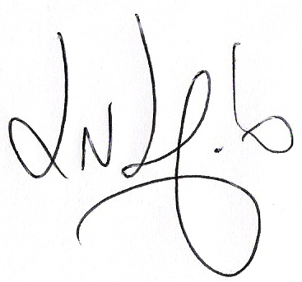

Luciano Melo

Vereador PMDB